متوسطة القاعدة 7/2ثالثـــة متوسط يوم : 02/12/2014
الاختبار الأول في مادة الرياضيات المدة : ساعتان
الجزء الأول:12 )ن)
التمرين الأول : 02 )ن)
أكمل ما يلي بإحدى الإجابات المرفقة:
1) ناتج جداء معاكس العدد 6- و معاكس العدد 7 هو ....... (42/ 42- / 1- )
2) $a$عدد نسبي سالب غير معدوم , الجداء $a×a×a×a×a$هو عدد نسبي ............... (موجب / سالب).
3) 12- هو ناتج العملية :....................( 3+3×(−2)/5×(−3)+3/5÷ (5+12-) ).
4)EFG و KLM مثلثان اذا كان EF=ML و $\hat{EFG}=\hat{KML}$ و ......=........فان المثلثين متقايسان.
( LK=EG/$\hat{ KLM }=\hat{FEG}$/KM=FG)
التمرين الثاني : 07 )ن)
1) احسب وأعط الناتج على شكل كتابة مبسطة ثم اختزل ان أمكن ما يلي:
$$M=\frac{2}{5}-\frac{4}{3}+\frac{7}{2} ; N=\frac{2}{3}-\frac{5}{3}×\frac{3}{2} ; L=\left(-\frac{7}{4}+\frac{1}{2}\right)÷\left(\frac{2}{7}+\frac{1}{4}\right) ; P=\frac{\left(-\frac{28}{5}\right)}{-21}$$
2)أعط مقلوب ثم معاكس العددP.
3)احسب :$A=M-N B=N×L$
التمرين الثالث: 03 )ن)
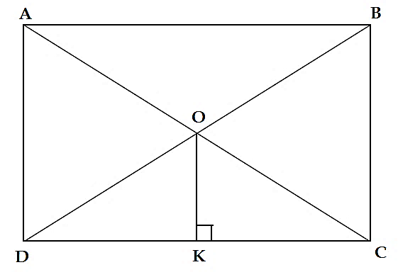
ABCDمستطيل مركزه OحيثAB = 6 cmوAD = 4 cmالمستقيم المار منOو العمودي على$\left(CD\right)$
في النقطةK.(الشكل)
1)بين أن المستقيمين(OK) و (AD)متوازيان .
2)بين أنKمنتصف[DC].

3)احسب الطولOK.

الجزء الثاني:08 )ن)
الوضعية الإدماجية
І ) يتدرب فريد لسباق الترياطلون ( سباحة ,دراجات , جري) يقطع ثلاث أرباع المسافة الكلية على الدراجة و خمس المسافة جريا و الباقي سباحة .
- من بين العبارات التالية ما هي العبارة التي تمكننا من حساب الكسر الذي يمثل المسافة المقطوعة سباحة ؟
$$A=1-\frac{3}{4}+\frac{1}{5} B=1-\frac{3}{4}×\frac{1}{5} C=1-\left(\frac{3}{4}+\frac{1}{5}\right)$$
2)احسب العبارة التي اخترتها معطيا الكسر الذي يمثل المسافة المقطوعة سباحة.
3) قطع فريد m100 سباحة احسب : المسافة التي قطعها على الدراجة ثم المسافة التي قطعها جريا.
II) في أحد مراحل السباق يطلب من المتسابقين تسلق بناية من أحد واجهتيها ثم الهبوط من الواجهة الأخرى .
أراد فريد معرفة ارتفاع هذه البناية باستخدام أشعة الشمس و سجل نتائج قياسه على الشكل التالي :
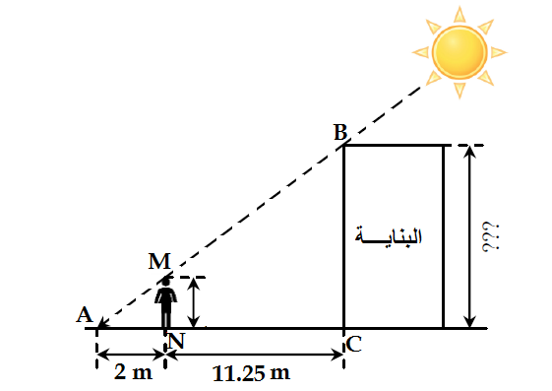
يقف فريد في نقطة ينطبق فيها ظله و ظل البناية ( الشكل).

إذا كان طول فريد هو $MN=1.6m$.والمستقيمان$. متوازيان\left(BC\right)و\left(MN\right)$
1)احسب ارتفاع البناية.
2 ) ما هي المسافة التي يقطعها فريد على البناية صعوداو هبوطا اذا كان عرضهاm6 ؟

Belhocine : https://prof27math.weebly.com/
انتهى
صفحة 2 من 2

